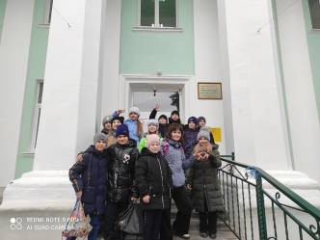
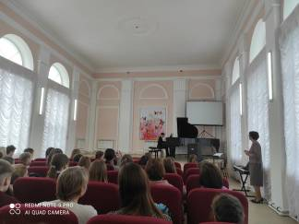
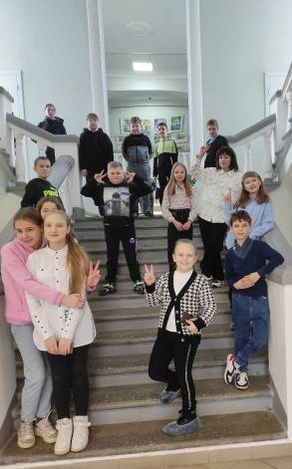
14 марта обучающиеся 5-х и 6-х классов посетили детскую школу искусств Сердобского района, где для них подготовили концертную программу, посвященную приходу весны. Ребята с удовольствием прослушали музыкальные произведения, исполненные на фортепиано и скрипке учащимися и преподавателями музыкальной школы. Подобные мероприятия культурной направленности позволяют прикоснуться к искусству, отдохнуть от учебы, ежедневных тревог и открыть свою душу навстречу прекрасному. Особенно актуально это сейчас, с приходом весны, когда природа просыпается и вдохновляет нас на новые открытия и впечатления.

